İŞ AKIŞI | SORUMLU | İLGİLİ DOKÜMAN
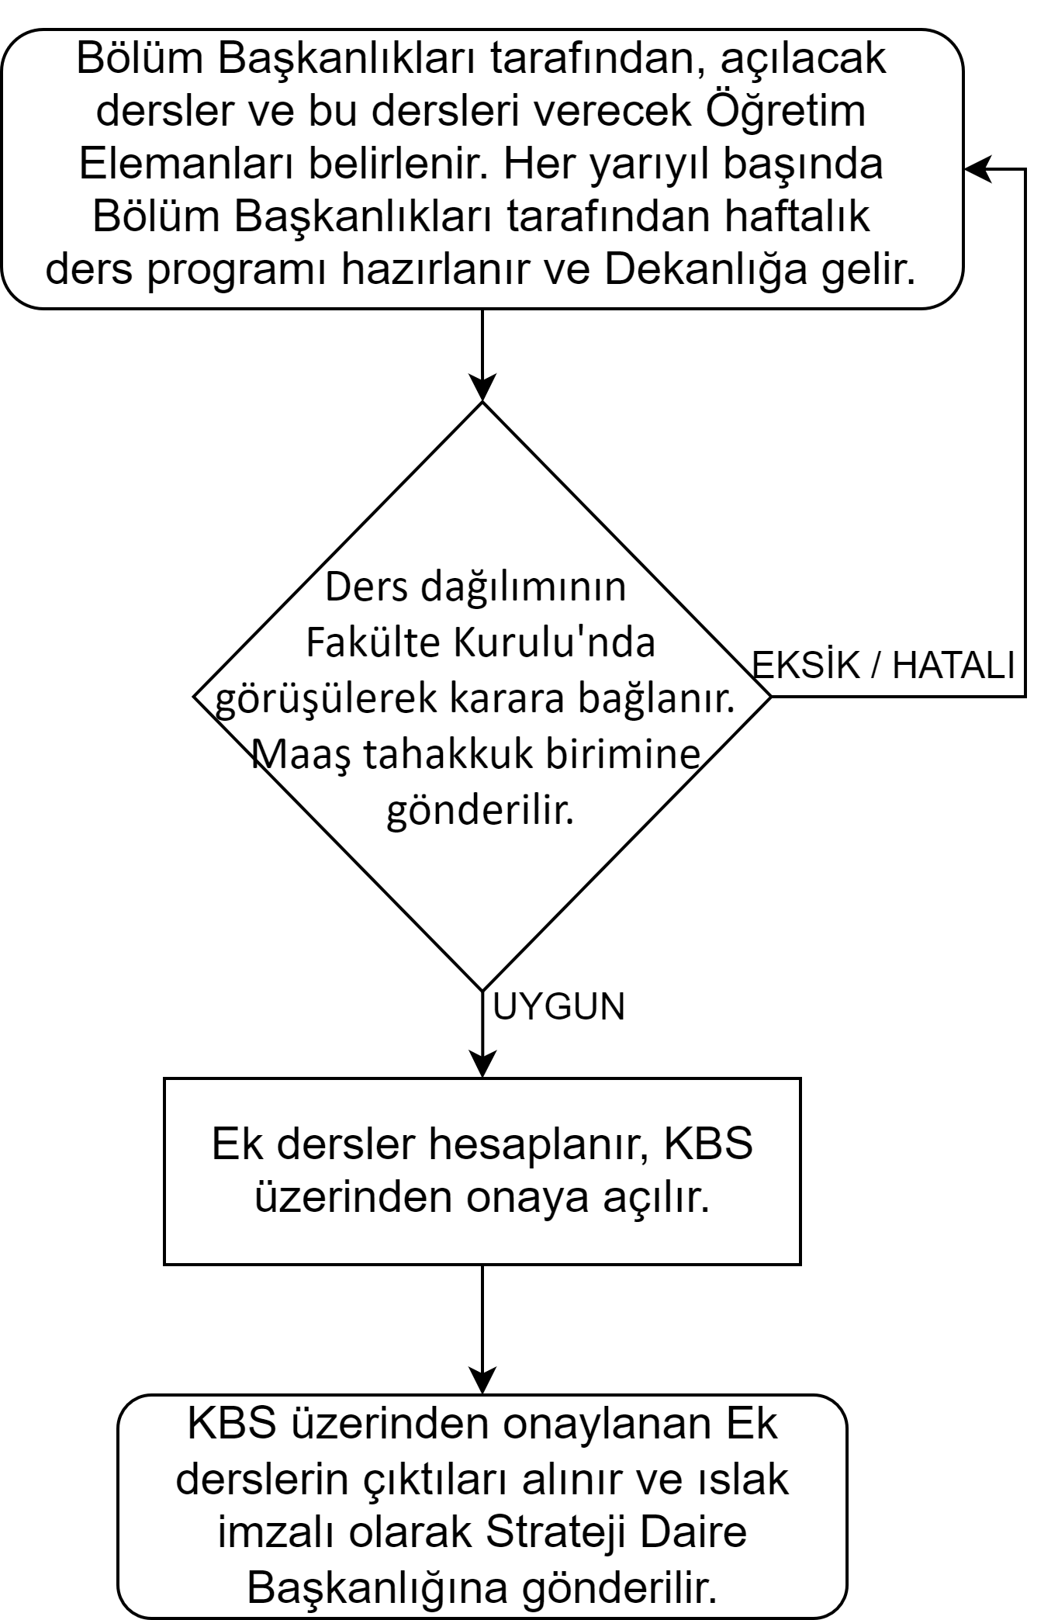 | Bölüm Başkanlığı  Fakülte Sekreteri  Mutemet Personeli  Maaş Tahakkuk Birimi  Dekan  Gerçekleştirme Görevlisi  Mutemet Personeli | 2914 Sayılı Kanun  İlgili Evrak  İlgili Evrak  KBS İlgili Evrak  KBS İlgili Evrak

